Ladok användargrupp
Datum: 2024-09-19
Tid: 10:30-12:00
Närvarande: Maud Albertsson, Malin Bydén-Sjöbom, Kersti Holmin Maria Ström, Jimmy Åhlander, Jenny Lindgren, Cathrin Björne, Jessica Lif, Britt Edlund, Maria Hjalmarsson, Sam Lodin, Anna Ossung, Pontus Cavallie-Wase, Ove Olander, John Håkansson, Sara Lindahl
Frånvarande: Anders Lundgren, Carl-Johan Nyström

- Mötet öppnas
- Föregående mötesanteckningar

Digitala kursbevis infördes den 19 juni. Fanns inget val att gå in senare för lärosätena som gått över till digitala examensbevis.

Avisering till studenter om anmälan till tentamen. KOM bygger ett block på webben för inloggade studenter där dom får påminnelse om att registrera på kurs och anmäla till tentamen. Släpps troligen om några veckor. Det här är en del i projektet ”Studentresan”.
Det innebär att vi inte kommer ta med avisering/påminnelse till student i Ladoks systemplan för 2025.

Återautentiseringen vid attestering i Ladok är nu ändrad så den gäller för hela sessionen.

- ISP för forskarstuderande i Ladok
Nu hanteras individuella studieplaner för forskarstuderande i Ladok i stället för i Converis. Vi har haft utbildning för doktorander, handledare och granskare och ungefär 180 personer har deltagit. Alla individuella studieplaner i Converis kommer att arkiveras i e-arkivet.
- Ladok– utveckling och plan

Nationell produktplan
Pågående utveckling
- Aktivitetstillfällen – valmöjlighet (okt)

- Utbildningsutbud/Utbudsomgång (ht24)

- Utbildningssamarbeten – bättre stöd (ht24)
Studenter som går ett program som ingår i ett utbildningssamarbete skulle behöva märkas upp, det är flera funktioner som skulle ha nytta av det. Licenser för O365, tillgodoräknande, examen mm. Eva-Lena på examen har tagit initiativ till ett möte då det ska diskuteras. Ladok nationellt har också bjudit in till en träff för att diskutera hur utbildningssamarbeten i Ladok kan hanteras bättre.

- Riktat pedagogiskt stöd vid examination – (inför vt25)
Koppling mellan Ladok och systemet där man ansöker om pedagiskt stöd, Nais.

- Förbättrad spårbarhet (ht25)

- Effektivare ärendeprocesser – (ht25)

Ej pågående utveckling men planeras
- Litteraturlistor, inte klart när det ev. kommer
- Ladok analys, (uppföljning av studenter)
- Förbättrad navigation och startsida
- Rättssäker identitetshantering
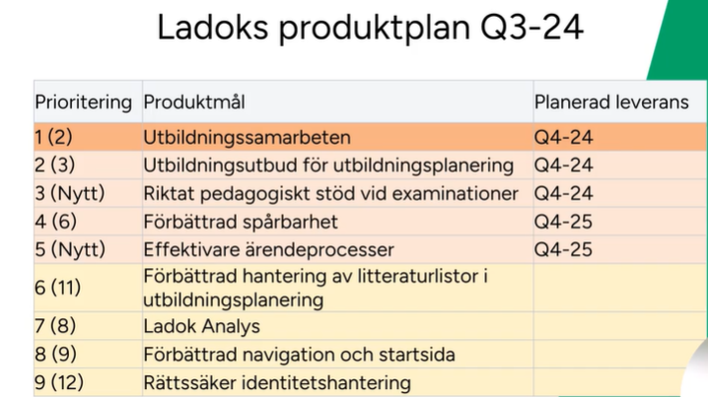

Lokalt, anpassningar
• Aktivitetstillfällen – valmöjlighet. Integrationen hos oss behöver byggas om eftersom det är flera andra system som använder information om aktivitetstillfällen.
• Upprättningar i integrationen mot utbildningsinformation fortsätter

Inkomna önskemål
• Förbättringar, visa programmets innehåll/struktur på webben, planeras 2025

• Förbättringar, sök kursplan/utbildningsplan, planeras 2025

• Moment/delmoment i stora kurser – lokalt attribut för överföring till Retendo. Moment finns idag inte i Retendo men det finns önskemål om att kunna planera på momentnivå. Det skulle kunna vara ett attribut med delkursens namn och omfattning i samma attribut. Det går inte att dela på. Uppgiften skulle bara ligga på kurs och skickas till Retendo och inte visas i kursplanen. Användargruppen har inga invändningar.

• Namn/inriktning, lokalt attribut på kurser – för överföring till Retendo. Kursnamnet blir idag för långt för att kunna visas i Retendo. Ett alternativ skulle vara att ha ett eget fält för inriktning. Erfarenheter från Atlas då det var ett eget fält och ur användarperspektiv så är det inte så logiskt och pedagogiskt att ha ett extra fält för bara kursnamnet. Det fungerar ganska bra med den fix man lagt i Retendo nu, att ta bort ämnet från benämningen genom att söka första kommatecknet. Önskemålet genomförs inte.

- Formateringar i planer i Ladok – Webb
Radbrytningar och punktlistor
Rekommenderar att man använder punktlistan som finns i fältets texteditor.
Om man använder egen lista med – fungerar det bäst om man inte har blanksteg efter -.
https://www.miun.se/utbildning/kursplaner-och-utbildningsplaner/IV065G/

Radbrytning, nytt stycke vanlig retur
Vid radbrytning inom ett stycke, om man vill hålla ihop rader, använder man shift+retur (hård radbrytning)

Asterix/stjärnor i litteraturlistan
Ingen lösning på det ännu. Vi testar olika saker tillsammans med KnowIt för att ”tvätta” skräptecken men hittar inte lösningen.

Maud kontaktar KOM för att ta fram en rekommendation för vilken storlek på rubriker som ska användas samt hur punktlistor ska hanteras.

- MIUNs Ladok-webb
Ladoks webbplats https://www.miun.se/ladok har byggts om lite efter att utbildningsplanering och hantering av individuella studieplaner för forskarstuderande har flyttat in i Ladok.

- Aktuellt och på gång
  - Utbudet 25/26
  - Antagningsomgångar,
    - VT2025 – öppen
    - Master ht25 – öppnar i början av oktober

- Övriga frågor
Inga övriga frågor

- Nästa möte
12 december, 10.00-11.30

